**令和３年度 秩父市内企業操業状況調査報告書**

１．調査概要

（１）目　的

本調査は、秩父市における商工業振興対策および雇用対策の参考資料とするため、市内で操業中の企業を対象に毎年７月に実施するものであるが、令和3年度においては、新型コロナウイルス感染症の影響が続いている中、市内企業の経営に与える影響を把握するため、6月に緊急調査を実施した。(なお、令和２年も同様の理由により４月に実施)

（２）対象と調査方法

令和3・4年度秩父市建設工事等入札参加申請登録事業者、同物品等入札参加申請登録事業者（令和３年４月1日時点）、秩父市小規模事業者登録者、秩父市商店連盟連合会会員、その他みどりが丘工業団地内企業、各団体会員企業等の計1,223社に調査票を配付し、電子申請共同システム（インターネット）又はFAXによる回答を依頼した。

また、産業支援課ホームページにて調査の実施について掲載し、各種団体に未加入の企業等も調査回答可能とした。

（３）調査の期間

令和3年6月14日（月）から6月28日(月)までの15日間

（４）回答結果

期日までに228社から回答が得られた。（調査票を配付した1,223社に対する回答率18.6%）

（令和2年度実績：調査票配布1,258社、回答217社（回答率17.2%）

２．調査結果

企業の内訳（業種別）（回答数：228社/228社）

・最も多くの回答を得たのは、建設業 77社（35.5%）、次いで製造業 53社（24.4%）、卸売業・小売業　30社（13.8%）、サービス業（ほかに分類されないもの）20社（9.2%）と続いた。

※業種は、現行「日本標準産業分類」に基づく分類による。



従業員数等に関する調査

［Q1-1］従業員の構成等について（回答数：223社/228社）

①　総従業員の男女別比率、総従業員数男女別内訳

・回答を得た223社の総従業員数は6,949人で、内訳は男性社員が3,853人（55.4%）、女性社員が3,096人（44.6%）である。

・女性の従業員割合は年々上昇傾向にあり、平成28年7月から令和3年6月までの約5年間で16.9ポイント増加（27.7％→44.6％）している。

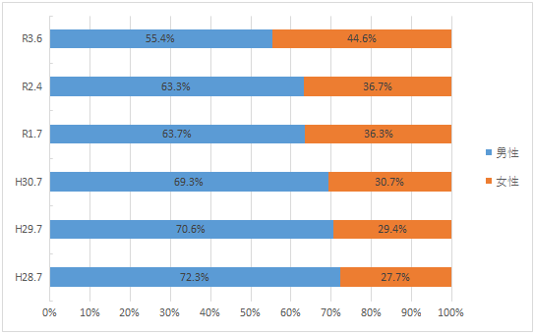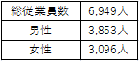

②　総従業員の正規・非正規社員内訳

・総従業員の正規・非正規社員の構成比は、正規社員が66.9%、非正規社員が33.1%であり、全体の約2/3が正規社員である。

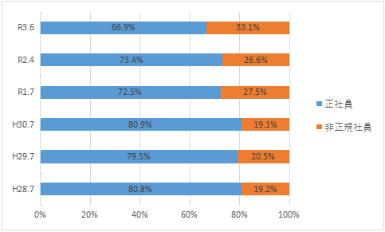

・業種別に見ると、総従業員数100人以上の業種において非正規社員の割合が全体より多くなっているのは、医療・福祉、卸売業・小売業、複合サービス事業、生活関連サービス業・娯楽業であった。

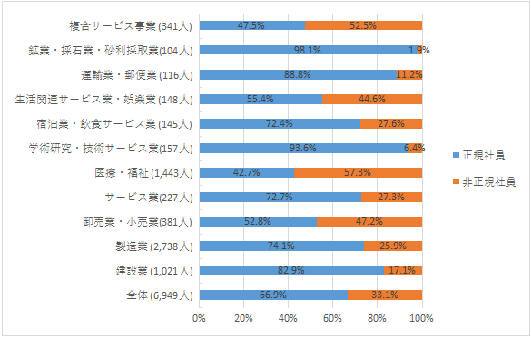

③　正規社員の男女別内訳

・正規社員では、男性が3,217人（69.2%）、女性が1,432人（30.8%）となっており、全体の7割弱が男性である。

・女性の正規社員割合は年々上昇傾向にあり、平成28年7月から令和3年6月までの約5年間で10.7ポイント増加（20.1％→30.8％）している。

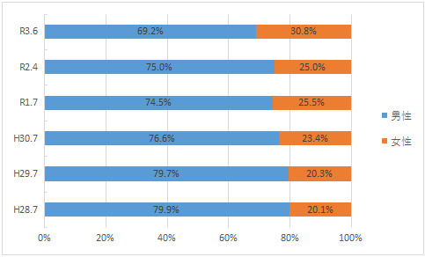

④　非正規社員の男女別内訳

・非正規社員では、男性が636人（27.7%）女性が1,664人（72.3%）で、正規社員とは逆に全体の三分の二以上を女性が占めており、男女別の構成比は、この5年間で、男性4：女性6から男性3：女性7の割合へ女性割合の増加傾向にある。

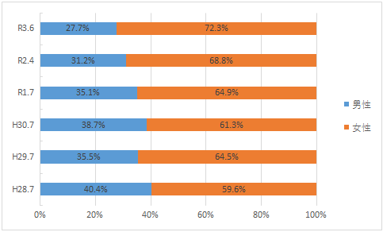

［Q1-2］従業員の過不足感について（回答数：224社/228社）

・従業員数について｢適正｣と回答した企業は61.2%（137社）と最も多く、「過剰」・「やや過剰」は9.1%（18社）、｢やや不足｣・「不足」は27.6%（62社）であった。

・令和2年の調査時と同様の過不足感となっており、従業員の不足感は低く推移している。

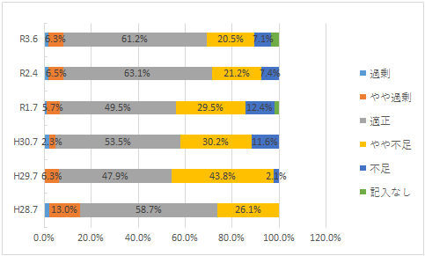

【参考】従業員の過不足感の推移（従業員DI）

・不足（｢不足｣｢やや不足｣）の回答割合－過剰（｢過剰｣｢やや過剰｣）の回答割合＝DIとし、従業員の過不足感の推移を表したのが下のグラフである。

・平成29年の調査では再び大きくプラスの値を示したが、その後はマイナス傾向が続き人手の不足感は弱まっている。

※DI＝diffusion index（ディフュージョン・インデックス）の略で、景気・業況等の動きを示す指数。

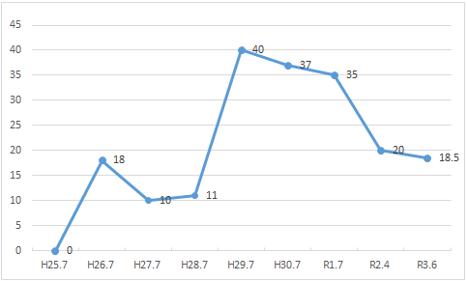

［Q1-3，4，5］今後の従業員の増減について（回答数：225社/228社）

・今後の従業員の人数について聞いたところ、全体では｢現状維持｣とする企業が140社で約6割以上を占めた。

・｢増員｣と回答したのは全体の36.4%（82社）で、令和2年度の23.5%（51社）と比較して12.9%増加している。

・「増員」と回答した企業82社のうち、正規社員の採用予定は61社であり、採用対象者は高校卒業予定者が26社、大学卒業予定者が11社、その他として中途採用等を検討している企業が9社となった。

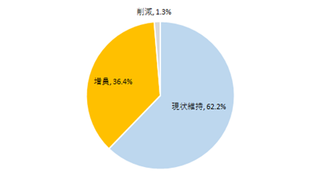

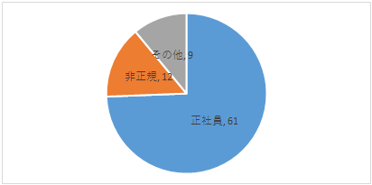

「増員」対象の内訳

（n=82）

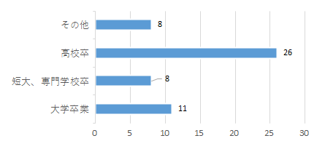

「増員」と回答した企業の採用対象の内訳

（n=82）

新型コロナウイルス感染症の影響について

[Q2-1]　新型コロナウイルスの経営への影響について（回答数：228社/228社）

・新型コロナウイルスの経営への影響について聞いたところ、全体では「影響が出ている」（56.1％）が最も多く、次いで「影響は出たが収束した」（23.7％）、「今後影響が出る見込みである」（12.7％）、「無回答」（7.5％）の順となった。

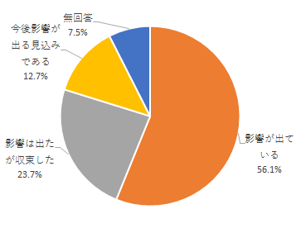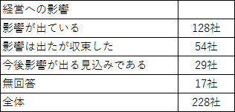

・業種別にみると、「影響が出ている」の回答数が多かったのは、製造業(37件)、卸売業・小売業（22件）、建設業(20件)、サービス業（他に分類されないもの）（15件）となっている。

　「影響は出たが収束した」と回答数が多かったのは建設業で、製造業と比べて影響が早く収束している。ただし、建設業は「今後影響が出る見込みである」との回答数が多かったため、収束後に再度影響が出ることが懸念されている。

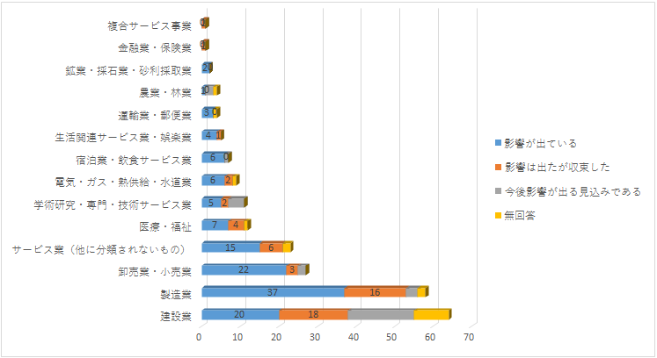

[Q2-2]　影響が出ている内容について（複数回答）

全体では「受注・売り上げの減少」（48.0％）が最も多く、次いで「客の減少」（17.7％）、「商品、部品等の仕入れ困難」（11.1％）の順となった。(無回答は除く)

有効回答数：271件

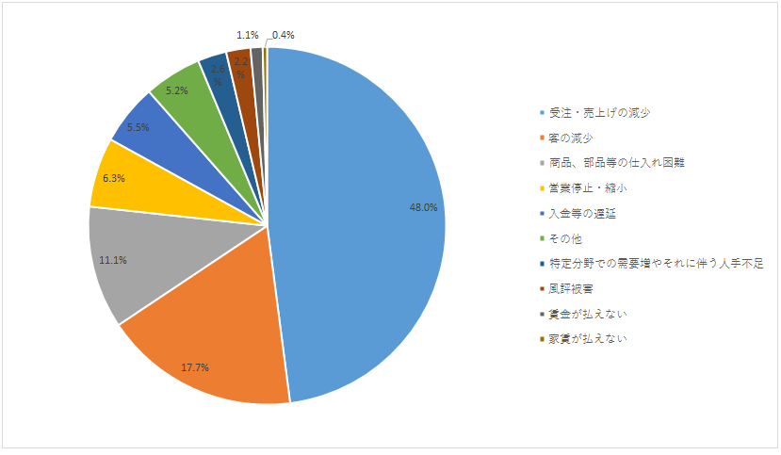

・業種別では、全種別で「受注・売上げの減少」の件数、割合が多く、影響を受けていることが伺える。

製造業、建設業では「商品、部品等の仕入れ困難」が次いで多く、影響が長期に渡っていることが分かる。

全体では昨年に引き続き「客の減少」の回答数が多く、コロナ過での集客の困難さが表れている。

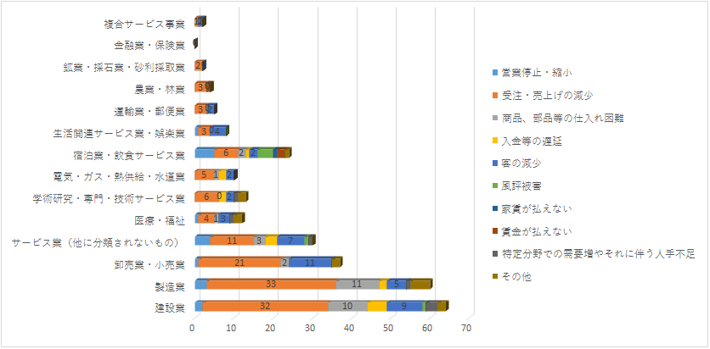

【参考】「その他」の回答（14件）

・材料代の値上がり（建設業）

・建築市場の不況（建設業）

・部品・資材の高騰（製造業）

・受注・売上げの減少及び増加（製造業）

・巣ごもり需要がどこまで持続できるか不明なこと（製造業）

・ネット販売の増加（製造業）

・コロナ対応関係（製造業）

・商品の入庫の遅れ（卸売業・小売業）

・特定分野での需要の減少、購入予算縮小（卸売業・小売業）

・コロナ感染対策の協力により臨時休業並びに時短営業を協力しています。必須支出は支援金、銀行融資により賄えておりますが、この先の戦略を講じますが継続できるのか不安です。(宿泊業・飲食サービス業)

・感染対策のための経費が膨らんでいる（医療・福祉）

・感染対策での消耗品の増加（医療・福祉）

・業務の効率化の低下（学術研究・専門・技術サービス業）

・公共事業の予算の削減が影響する（学術研究・専門・技術サービス業）

[Q2-3]　影響への対応（実施又は実施予定）について（複数回答）

・全体では「国、県、市、金融機関の各種支援策の活用」（23.2％）が最も多く、次いで「営業(稼働)日数の削減」（16.7％）、「運転資金等の借入れ」（16.2％）、「雇用調整助成金等の活用」（14.0％）の順となった。

有効回答数：228件

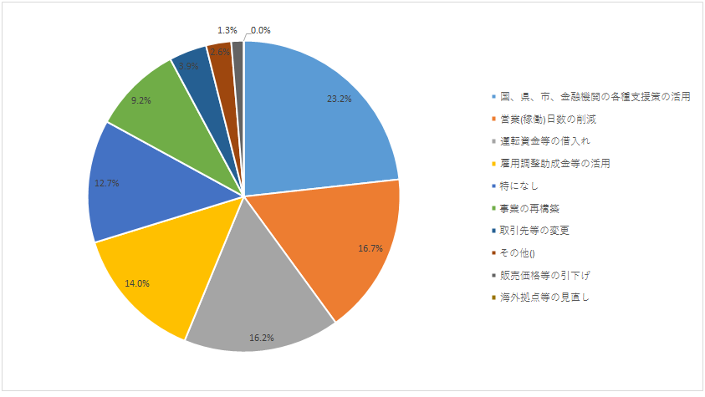

・業種別に見ると、「国、県、市、金融機関の各種支援策の活用」が多いのは製造業、建設業、卸売業・小売業に多くなっている。製造業では、「雇用調整助成金等の活用」が多くなっており、雇用確保への影響が長く続いていることが伺える。

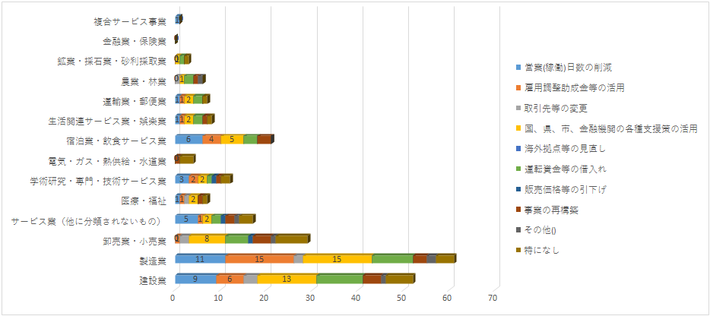

【参考】「その他」の回答（5件）

・経費削減（製造業）

・じっとがまん（製造業）

・販売形態の検討（卸売業・小売業）

・従業員削減(サービス業（他に分類されないもの）)

・新規事業の立ち上げ(農業・林業)

[Q2-4]　感染防止対策について（複数回答）（回答数：218社/228社）

・感染防止対策について聞いたところ、全体では「マスク着用、手洗い励行」（97.7%）が最も多く、次いで「風邪症状社員の出勤自粛」（42.2%）、「換気対策などの備品購入」（40.8%）「パーティションなどの設置」（36.7%）の順となった。

・「出張、会議等の延期等」（33.5%）、「オンラインでの会議、セミナーなど」（29.4%）と回答した企業も多く、対人での対応から、人との接触機会を減らす対策をしていることが伺える。

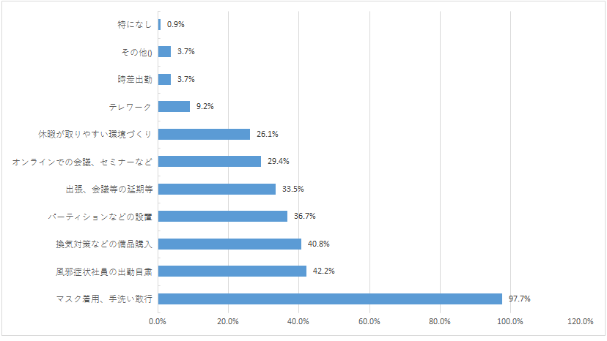

【参考】「その他」の回答（8件）

・外食自粛　不要の外出を控える（サービス業（他に分類されないもの））

・可能な限りの在宅ワーク（学術研究・専門・技術サービス業）

・直行直帰、月イチのコロナ対策有給休暇（半日）、手指消毒液・小ボトル支給（卸売業・小売業）

・アルコール除菌などの備品購入（生活関連サービス業・娯楽業）

・アルコール設置（サービス業（他に分類されないもの））

・CO2モニターを設置（建設業）

・非接触アプリの導入（建設業）

・出社前体温測定（製造業）

[Q2-5]　令和2年度の売上高を前年と比較した場合について(前年同月を100とした場合)

（回答数：225社/228社）

・今年5月の売上高について、前年同月を「100」とするとどの程度であったかを聞いたところ、全体では「100以上」（27.6％）が最も多く、次いで「80～89」（22.2％）、「90～99」（21.8％）の順となった。

・「100以上」（27.6％）(n=62)を業種別にみていくと、製造業（17件・27.4％）次いで建設業（15件・24.2％）となっており、製造業と建設業で全体の半分を占めている。

・「90～99」（21.8％）(n=49)でも製造業（15件・30.6％）、建設業（11件・22.4％）となっており、製造業と建設業において昨年よりも売上が回復してきていることが伺える。

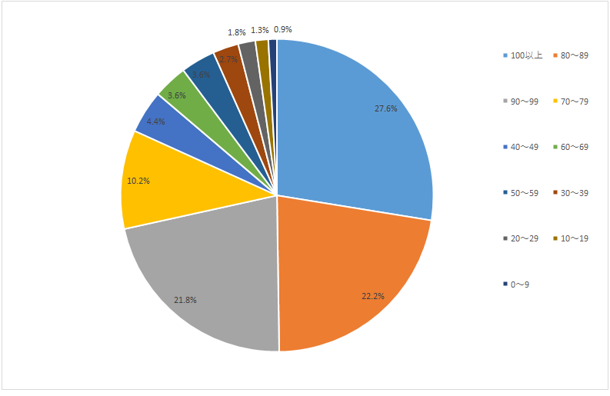

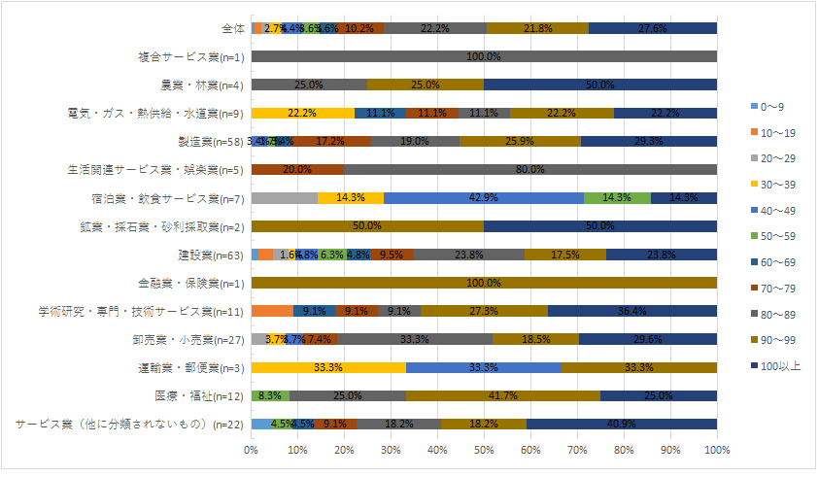

Q2-6　新型コロナウイルス感染拡大による、企業運営・業績への影響を乗り越えるための取り組みや工夫について（フリーコメント）

|  |
| --- |
| 農業・林業 |
| ・販売先の開拓、営業、仕入れ先の変更など。 |
| 建設業 |
| ・営業強化。  ・雨の日は、体調を崩しやすいので休みにしています。  ・社内消毒等の徹底。  ・新型コロナによる業績への影響は現在ありません。  ・社用車に消毒液の常備。事務所内の換気、空気清浄器の設置。出勤時の体温測定。  ・運転資金の借り入れ。  ・工夫はすれど本業の収益の足しになるような事業は簡単にはできない。  ・コロナだから「やらない」ではなく「どうやればできるか」を考えるということを念頭に行動をしています。  ・同業種他品目への業務拡大。  ・輸入木材が国内に入荷しない為　国内材が品薄で高沸状況なので、しばらく様子見ぐらいしか手立てが無い。  ・アルコールの設置。社員旅行中止。親睦会中止。忘年会中止。現場事務所にマスク常備、アルコール設置。社用車をこまめに清掃。少人数での乗車。来客予定日はいつも以上に窓の開放。事務所内を毎朝アルコール拭き。  ・コロナ禍で工事のキャンセルによる売り上げの減少で危機的状況になりましたが、  ・事業再構築に取り組み新分野に挑戦し、少しずつですが成果が出てきています。ピンチをチャンスと捉え前向きに頑張っていきます。  ・無駄の排除等、効率化のさらなる徹底。  ・体温、マスク、消毒、換気をする。  ・DM等。  ・感染防止の徹底、ワクチン接種の早期接種。  ・マスク着用、手洗いうがい、消毒、換気。  ・手指消毒の徹底、体調不良者の早期隔離。 |
| 製造業 |
| ・新分野への事業展開に取り組んでいる。また、雇用調整助成金を活用し、セミナーへの積極的な参加等で従業員のスキルアップに取り組んでいる。  ・健康管理の徹底-体温の測定・手洗いの励行・体調のチェック等。ドアノブのアルコール消毒・不要外出の自粛・マスク着用の徹底。  ・設備投資の延期。積載率向上による、輸送コストの削減。感染症対策の強化。  ・マスクの着用・手洗い推奨・常に窓を開放による換気。  ・新規開拓等。  ・仕入・経費の見直し等、コスト削減に取り組んでいる。  ・ネット販売の試行など。SNSの活用。コロナ明けに備えて在庫増やし生産している。  ・営業範囲の拡大。  ・内食増加により需要高に応えるべく臨時便を出す等。  ・営業強化と経費削減を行っていますが特別ありません。  ・社内感染防止対策。  ・法令順守、社内ルール徹底。  ・毎月1度従業員へマスク1箱ずつ支給、うがい薬、薬用石鹸、手指消毒アルコールウエットシートの設置。  ・不要不急の外出を控える、会社内マスク着用、アルコール除菌を含む手洗いの敢行など従業員への周知徹底。  ・休業日設定、助成金申請、非正規社員雇止め。  ・分野を問わず受注案件拡大のアプローチ等。  ・65歳以上のパートの削減。  ・３密を避けるよう従業員に指導している。  ・多様化する顧客ニーズの早期キャッチアップ。  ・拡散に関わらぬよう、マスク手指消毒を徹底して接客している |
| 電気・ガス・熱供給・水道業 |
| ・リスクマネジメント会議を月1で開催して、ヘッジしている。 |
| 運輸業・郵便業 |
| ・消毒の徹底。 |
| 卸売業・小売業 |
| ・訪問時のマスクの着用。手指の消毒。短時間の訪問。  ・感染症対策と共に、地域の振興券やPayPayとの共和を考えた売り出し。  ・現在の取り扱い製品以外（異種製品）の新規取り扱い。アウトソーシングの実行率の検討。事業運営及び展開など、臨機応変な検討と実施。従業員のコロナ感染防止「制約ストレス」を少しでも緩和するような企業努力。福利厚生の充実。  ・持続化給付金を申請しました。  ・店舗スタッフは感染防止に取組み、時短営業を行い。感染による出勤不可者を出さない取組み。  ・告知チラシ等による商品、サービス、イベント情報の発信  ・ネット販売を開始した。  ・2-5の回答についてですが、売り上げ金は昨年同月より増えているが、粗利益は３５％以上減少している。  ・経費削減、無駄の排除。  ・出張等の外出を控えている。  ・空気清浄機の増設など。  ・現状維持。 |
| 宿泊業・飲食サービス業 |
| ・事業の再構築や新規顧客を増やしている。  ・上段で今年3月の前年比売上を問われているが、すでに観光業は昨年3月も新型コロナの影響がでている。つまり、通常ではない低いレベルの数字比較になり、当社では、たまたま100％を超えていたが、低いレベルの前年超えと理解ください。乗り越えるための工夫、取り組みは、一言でいうと、国、県、市の支援制度をフル活用しています。具体的には、持続化給付金、雇用調整助成金、県や市の給付金、各種金融支援策など。並行して、社員が感染や感染拡大を防ぐため出勤時の検温や消毒の徹底。お客様からの感染を防ぐための検温、消毒、マスク着用などを義務付けしています。3蜜回避策なども実施しています。  ・特にない、客の来店数に左右される。 |
| 生活関連サービス業・娯楽業 |
| ・コロナ対策に、必要な商品の提案と販売。  ・滝沢サイクルパークでは、新型コロナウイルスをはじめとする感染予防および拡散防止のため、ご利用者の皆様には以下のご協力をお願いしております。レイクビューハウス内は利用制限を行っております。感染防止対策の義務付け（ライダー以外マスク着用、３密回避、距離の確保、消毒など）  イベントは少人数開催（スクール最大１０名、タイム計測会等のイベント３０名）とします。イベント参加者の体温測定、体調確認を致します。風邪のような症状のある方は、ご利用をお控え下さい。  ご利用中に体調が悪化したり、気分がすぐれなくなった場合は、受付までお申し出下さい。大勢での見学や大声を出すなどはお控えください。今後の情勢次第で再度臨時休業になる可能性もございます。  ・経費削減。  ・感染防止対策、営業時間の短縮、節約。  ・秩父市共通商品券の申し込みをしている。質の高い技術やサービスに心掛けている。 |
| 医療・福祉 |
| ・障害者総合支援法に基づいて行われているため、コロナ対策助成金等による空気清浄機、加湿器、オゾン発生器等の購入。　昼食時の隣席を開けての配置。一方向に向いての食事。  ・PCR検査等の実施。 |
| サービス業（他に分類されないもの） |
| ・新規事業の研究・開発の推進。  ・感染予防対策の徹底。  ・イベントの中止による接触の減少。書面やオンラインによる会議の実施。会員への連絡手段をSMＳを活用することにより、手間やコスト費用削減。  ・新型コロナウイルスに限らず、緊急事態において従業員及びその家族の安全を確保しながら自社の事業を継続することを目的としてBCP（事業継続計画）を策定し取組みをはじめている。  ・コロナ禍の今だからこそ、日々変わる情報を発信し続けえる事が重要と考えます。秩父地域の方たちの「知りたい」「役に立つ」情報発信を心がけています。  ・今のところ取り組んでいません。これから考えたいと思います。  ・入場者を少なく取っている、若者の団体は取らない。  ・工賃の見直し、インターネット事業を伸ばすため海外輸入車販売業の事業に取り組む。  ・注意すること、外出を控えたりする |

Q2-7　今後の事業再構築(新分野展開、業態転換、事業再編など)について（回答数：219社/228社）

・「今後部分的な再構築を予定している」(19.6%)と、「すでに新分野へ事業展開している」(8.7%)、「今後大幅な事業再構築を予定している」(1.8%)を合わせると、全体の３割近くが事業の再構築を実施、予定していることが分かる。

・一方、「事業再構築の予定はない」(69.9%)も多く、事業再構築への難しさを伺わせる。

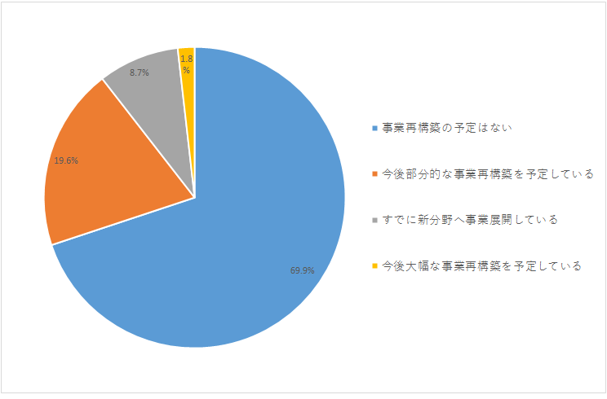

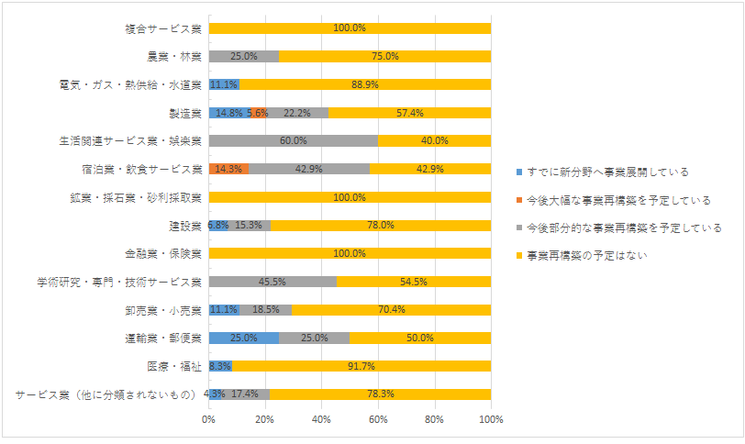

Q3-1　SDGsについて聞いたことがあるか（回答数：225社/228社）

・SDGsに関して「聞いたことがある」と答えたのは158件(70.2%)で広く認知が進んでいることが伺える。

・回答件数が多い順にみると、「聞いたことがある」と答えたのは、建設業59.7%(62件)、製造業78.9%(57件)、卸売業・小売業63.0%(27件)、サービス業（他に分類されないもの）65.2%(23件)となっている。

SDGsへの製造業の関心の高さが伺える。

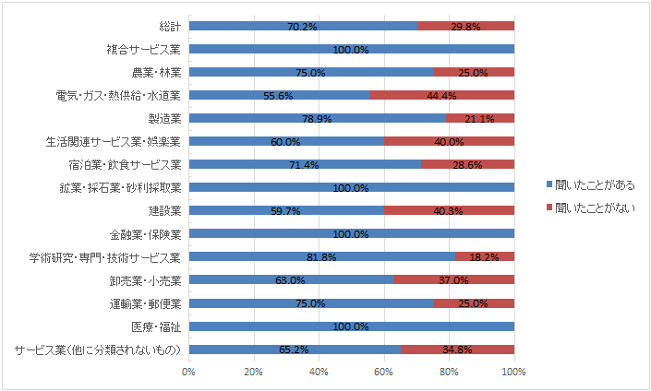

Q3-2　Q3-1で「聞いたことがある」と回答した企業の事業所での具体的な取り組みについて（回答数：158社/228社）

・Q3-1で「聞いたことがある」(158件)と回答した企業で「内容を把握していて、すでに事業として実践している」と回答したのは、8件(5.2%)となっている。「内容を把握していて、今後事業活動として取り組む予定がある」は、51件(33.1%)となっており、「内容を把握していて、すでに事業として実践している」と合わせて４割近くの企業がSDGsへの取り組みをおこなう(予定含む)となっている。

・一方で「言葉は知っているが内容は知らない」と回答した企業も31件(20.1%)あり、SDGsへの理解度に差があることが分かる。

・全体では、「内容を把握しているが、実践する予定はない」と回答した企業がもっとも多く、64件(41.6%)となっている。

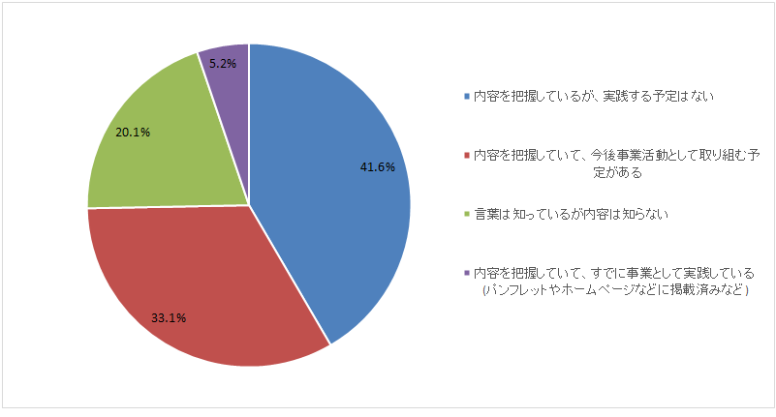

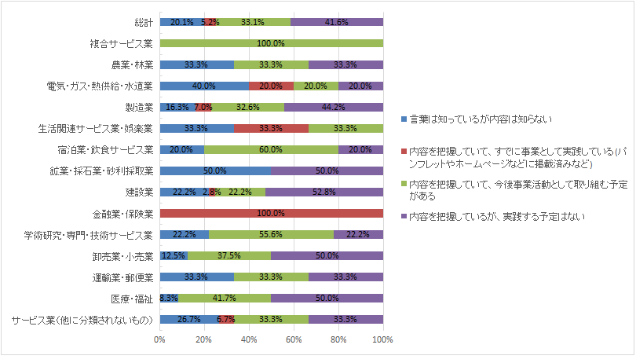

Q3-3　SDGsの取り組みに関して、行政に求める支援について（複数回答）（回答数：144社/228社）

「取り組みに対する経費への融資や補助」と回答したのは、68件(47.2%)と一番多い割合となっている。次いで、「定期的な情報発信」が55件(38.2%)、「セミナーの開催」33件(22.9%)、「相談窓口の充実」24件(16.7%)となっている。

Q3-2での「内容を把握していて、今後事業活動として取り組む予定がある」、51件(33.1%)と併せて考えても、今後、企業がSDGsに取り組む意欲があることが伺える。

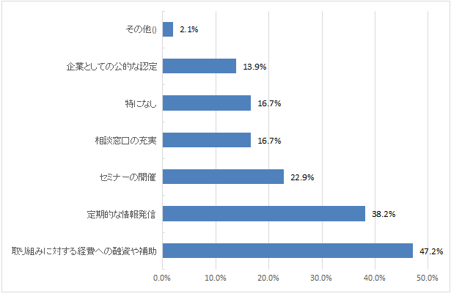

|  |
| --- |
| その他（フリーコメント） |
| ・業種ごとにどんなことをするとSDGsにつながるのか？参考になる具体的な策をたくさん教えて欲しい。  ・行政として市民及び事業者への普及啓発の強化。  ・秩父のSDGs取り組み企業との意見交換。 |

Q3-4　「聞いたことがない」という方がSDGsに関して今後どのように考えるか。（回答数：74社/228社）

・「内容に関してこれから理解していく予定である」と回答したのは45件(60.8%)となっており、SDGsへの高い関心が伺える。

